C语言小练习（1）

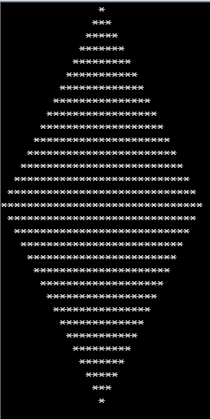

#include <stdio.h>

void main() {

int i,j,k;

for(i = 0; i < 16; i++) { //共16行 ,上半个三角形

for(j = 0; j < 15-i; j++) {

printf(" ");

}

for(k = 0; k < 2\*i+1; k++) {

printf("\*");

}

printf("\n");

}

for(i = 0; i < 15; i++) { //共15行，下半个三角形

for(j = 0; j < i+1; j++) {

printf(" ");

}

for(k = 0; k < 29-2\*i; k++) {

printf("\*");

}

printf("\n");

}

}

#include <stdio.h>

void main() {

int i,j,k,m,n;

for(i = 0; i < 31; i++) {

if(i<=15) {

m = 15-i;

n = 2\*i+1;

} else {

m = i-15;

n = 61-2\*i;

}

for(j = 0; j < m; j++) {

printf(" ");

}

for(k = 0; k < n; k++) {

printf("\*");

}

printf("\n");

}

}